
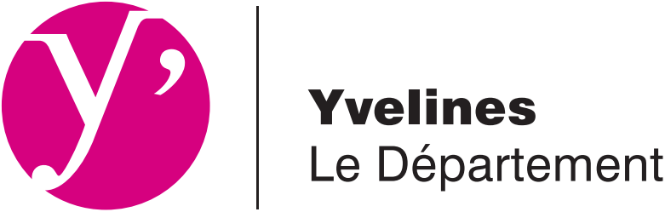

Championnat des Yvelines SENIORS+ et VETERANS (Ouvert aux joueurs licencies A nés avant le 01/01/1972)
Cadence Fischer 1h 30 + 30 secondes par coup achevé pour toute la partie
LIEU : Pôle Blaise Pascal 23, rue des Ecoles J. Baudin 78114 MAGNY LES HAMEAUX
JEUDI 18 et 25 Novembre 2021: Ronde 1 et 2 14 heures
JEUDIS 2,9, 16 Décembre 2021 : Ronde 3,4 et 5 à 14 heures

PRIX : 300 euros de prix redistribués
TITRE DE CHAMPION DES YVELINES VETERAN 2021
TITRE DE CHAMPION DES YVELINES SENIORS + 2021

LE PASS SANITAIRE sera obligatoire ainsi que le port du masque durant la partie

LE NOMBRE DE PLACES ETANT LIMITEES NOUS PRENDRONS LES JOUEURS DANS L’ORDRE D’ARRIVEE DES REGLEMENTS DES DROITS D’INSCRIPTION !!!

POINTAGE OBLIGATOIRE : 18 NOVEMBRE entre 13h30 et 13h 45

TARIF : 25 euros (35 euros après le 14 Novembre) Renseignements : ma.plantet@gmail.com ou 06 15 16 28 41
--------------------------------------------------------------------------------------------------------------------------------------
Bulletin d’inscription : à renvoyer à Marc PLANTET 92, rue du Fortin 78180 MONTIGNY LE BRETONNEUX
Chèque de 25 euros (35 euros après le 11 Novembre) à l’ordre de : ECHECS 78
Nom : Prénom :
N° licence : Mail : TEL (obligatoire)

